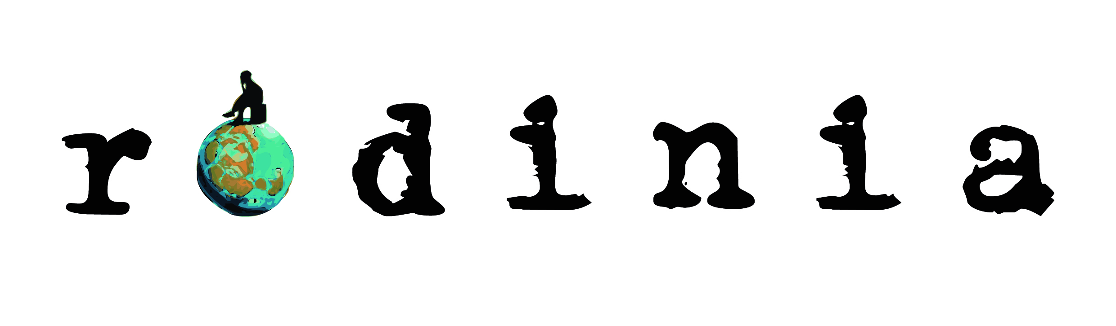
5º Festival de Cortos Rodinia: Palmares
-PREMIOS
1º Premio (500 €)
Zombi (David Moreno)
2º Premio (250€)
Desayuno con diadema (O.Bernacer)
Mejor Corto de Valladolid (100€)
La bolsa o la vida (Juan Carrascal)
Premios Miradas Sonoras:
Luminaris (JP.Zarramella)
Mención Miradas Sonoras-Rodinia Videoclip
Perro Lampara (Alex Hernandez) y The truth (Pedro del Rio)
Mención especial del Festival
The whistler (David Castro) y Fist of Jesus (David Muñoz-Adrian Cardona)
Mejor Reparto - Actriz y Actor
Libre directo (Bernabe Rico) - Petra Martínez y Ramón Barea
Mejor Director
Fist of Jesus (David Muñoz - Adrian Cardona)
Mejor Corto de Animación
El vendedor de humo (Jaime Maestro)
Mejor Corto Documental - Falso documental
La alfombra roja (Manu Fernández-Iosu Lopez) y Ciudadano Torralba (S.Hernández)
Mejor Guión
Shoot for the moon (Casandra Macías)
Cortos Finalistas
"Till death do us part" (Julian Lara), "Beee!!"(Alvaro Olia), "El rastrillo se quiere comprometer" (Santi Veiga), Aquel no era yo (Esteban Crespo),"No hair, no paranoia"(C.Rodriguez), "Para que preguntas"(Nando Ros), "Palito"(Nestor Fernandes), "Dos tomates y dos destinos"(Anibal Gomez), "Abstenerse agencias" G.Urresti), "Intercambios"(Nacho Solana), "Cargols" (Geoffrey Coper), "Incomodo"(Toni Lopez), "Green card black rice" (J.C.Falcon), "2ºS"(Mario Rico), "Prologo"(Lucas Figueros), "Voice over" (Martin Rossette), "La piñata" (Manuel Arija), "Teta y sopa"(Alberto Gomez), "Academia de especialistas"(Miguel Gallardo), "La primera noche"(E.Moyano), "Inolvidable"(Diego Carballo), "Don´t forget" (Isaak Berrokal), "Qual queijo voce over" (Cinthia Domit) y "Almufis"(M.Angulo)

